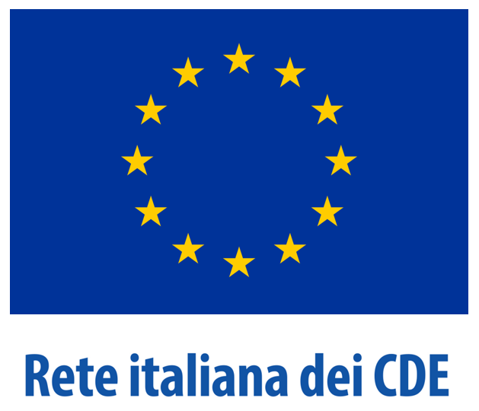

2025
Progetto dei CDE italiani
#UnitedForOurFuture:
Le priorità dell’Unione 2024-2029
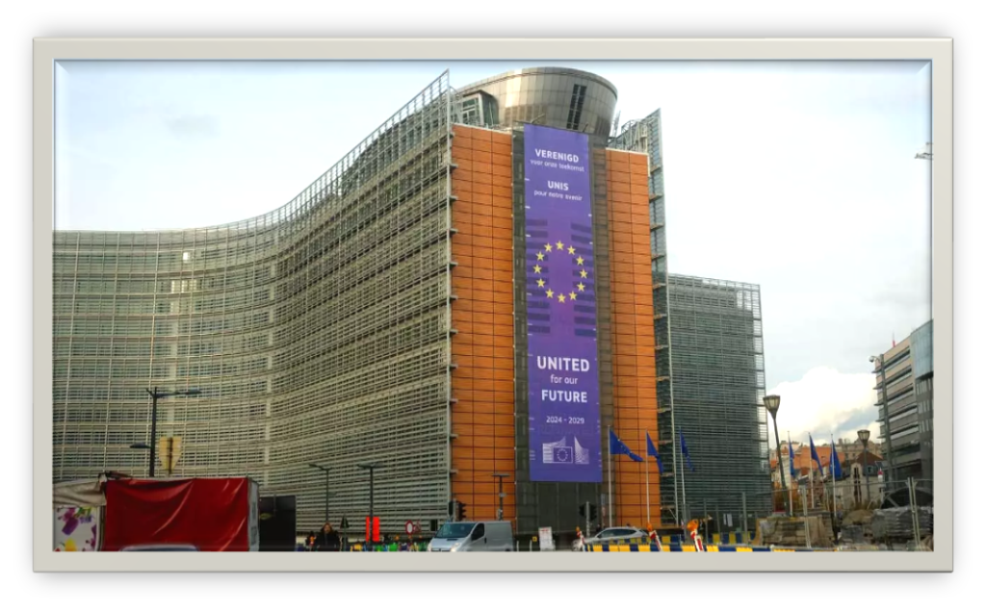

CDE Università degli studi di Perugia – CDE TUCEP

I cittadini e le priorità della Commissione europea
10 dicembre 2025

Scheda riepilogativa di sintesi

Titolo del progetto di rete: #UnitedForOurFuture. Le priorità dell’Unione 2024-2029

- Durata: Aprile 2025-Novembre 2025
- Capofila del Progetto: CDE CONSIGLIO NAZIONALE DELLE RICERCHE (Coordinatore nazionale)
- Titolo dell’iniziativa: I cittadini e le priorità della Commissione europea

- CDE coordinatore dell’iniziativa: CDE dell’università degli studi di Perugia

- Sede dell’iniziativa: Sala della Partecipazione, Palazzo Cesaroni Regione Umbria, Piazza Italia 2 06121 Perugia PG

- Data dell’iniziativa: 10 dicembre 2025

Relazione sull’iniziativa

- 1. Introduzione
Il 10 dicembre 2025, presso la Sala della Partecipazione del Consiglio Regionale dell’Umbria, si è svolto il seminario “I cittadini e le priorità della Commissione europea 2024-2029”, organizzato dal Centro di Documentazione Europea (CDE) dell’Università degli Studi di Perugia.
L’iniziativa nasce dall’esigenza di affrontare uno dei problemi strutturali del processo di integrazione europea: la persistente distanza tra l’Unione e i suoi cittadini, dovuta anche alla scarsa conoscenza delle priorità politiche e dell’attività delle istituzioni europee.
- 2. Obiettivi dell’incontro
L’evento aveva lo scopo di:
- Analizzare quanto i cittadini conoscano (o non conoscano) le priorità della legislatura 2024–2029 della Commissione europea.
- Riflettere sull’efficacia della comunicazione istituzionale europea e sul modo in cui le informazioni vengono diffuse, recepite e interpretate dal pubblico.
- Esplorare cosa funziona e cosa invece risulta carente nella divulgazione dell’azione legislativa ed esecutiva dell’UE (proposte normative, strategie, programmi, piani operativi).
- Favorire un dialogo aperto tra operatori dell’informazione, istituzioni e comunità locale.

- 3. Partecipanti e relatori
Il dibattito è stato guidato da Fabio Raspadori, docente di diritto dell’Unione europea e responsabile del CDE.
Sono intervenuti professionisti dell’informazione con esperienza diretta nella comunicazione europea:
- David Carretta, giornalista accreditato a Bruxelles per Il Foglio, Radio Radicale e co-autore della newsletter Il Mattinale europeo;
- Valentina Parasecolo, Responsabile media dell’Ufficio di collegamento del Parlamento europeo a Milano;
- Alessandro Antonini, giornalista del Corriere dell’Umbria per le pagine di politica;
- Martino Tosti, rappresentante di Radio Glox.
La presenza di relatori provenienti sia dalle istituzioni sia dal mondo dei media ha consentito una discussione articolata e multidisciplinare.
- 4. Svolgimento e contenuti emersi
Durante l’incontro sono stati affrontati i seguenti temi:
- 4.1 Gap informativo tra UE e cittadini
È stato sottolineato come solo una minoranza della popolazione sia effettivamente consapevole delle priorità politiche della Commissione europea. Tale distanza risulta particolarmente problematica in una fase politica in cui l’UE assume un ruolo sempre più rilevante nella regolamentazione economica, sociale e digitale.
- 4.2 Accesso all’informazione
I relatori hanno evidenziato come l’informazione europea sia spesso percepita come tecnica, frammentata e poco accessibile. La difficoltà nel reperire contenuti affidabili e aggiornati rappresenta un ostacolo concreto alla partecipazione democratica.
- 4.3 Ruolo dei media
Giornalisti e operatori della comunicazione hanno discusso le sfide legate alla divulgazione delle tematiche europee:
- complessità dei dossier legislativi;
- scarsità di strumenti narrativi che rendano i contenuti europei comprensibili e coinvolgenti;
- necessità di superare l’impressione che “Bruxelles” sia distante dalla vita quotidiana.
- 4.4 Responsabilità delle istituzioni
È emersa l’esigenza che le istituzioni europee perfezionino i loro canali informativi, rendendo più immediata, chiara e verificabile la comunicazione sulle priorità della Commissione 2024–2029.
- 5. Conclusioni
Il seminario ha confermato che rafforzare la qualità e l’efficacia della comunicazione europea è una priorità essenziale.
Solo tramite una diffusione più comprensibile e capillare delle attività dell’UE sarà possibile ridurre la distanza percepita tra istituzioni e cittadini e favorire una partecipazione più informata.
L’iniziativa del CDE si è dunque rivelata un’occasione preziosa per:
- creare consapevolezza;
- avvicinare le istituzioni europee alla comunità regionale;
- promuovere un confronto costruttivo tra addetti ai lavori e pubblico.

Pubblico partecipante all’iniziativa (target e numero partecipanti)

Il buon livello di partecipazione, in prevalenza da parte di giovani, conferma l’interesse crescente verso i temi europei e indica la necessità di proseguire con ulteriori incontri e attività divulgative.

Iniziativa realizzata in collaborazione con (altre reti e enti coinvolti)

Centro Documentazione Europea TUCEP – Perugia.

Valutazione di sintesi (giudizio complessivo sul risultato conseguito e sulle difficoltà incontrate, segnalazione di eventuali pubblicazioni, materiale messo on-line e/o a disposizione del pubblico o di collaborazioni nella realizzazione dell’evento)

- Valutazione di sintesi
La realizzazione del seminario “I cittadini e le priorità della Commissione europea 2024-2029” può essere considerata complessivamente positiva sia in termini di partecipazione sia per la qualità del dibattito. L’iniziativa ha raggiunto l’obiettivo principale: stimolare una riflessione concreta sulla distanza informativa tra istituzioni europee e cittadini e promuovere un confronto diretto tra operatori dei media, rappresentanti istituzionali ed esperti del settore.
- Risultati conseguiti
- È stato avviato un dialogo costruttivo sulle principali criticità della comunicazione europea, grazie agli interventi di giornalisti ed esperti qualificati.
- Il pubblico presente ha mostrato interesse e partecipazione attiva, contribuendo a evidenziare esigenze reali di maggiore trasparenza e accessibilità delle informazioni sull’UE.
- L’evento ha rafforzato il ruolo del Centro di Documentazione Europea dell’Università degli Studi di Perugia come punto di riferimento per la divulgazione delle politiche europee.
- Nell’ambito dell’iniziativa è stato inoltre pubblicato dal prof. Fabio Raspadori un opuscolo di 16 pagine dal titolo “I cittadini e le priorità della Commissione Europea”, reso disponibile online per la consultazione pubblica.
- Difficoltà incontrate
- La promozione ha risentito di un arco temporale limitato, riducendo la possibilità di coinvolgere un pubblico più ampio.
- La natura tecnica dei temi trattati ha richiesto un notevole sforzo di semplificazione e mediazione da parte dei relatori.
- Gli impegni istituzionali e professionali dei partecipanti hanno richiesto un’attenta pianificazione delle tempistiche organizzative.
- Materiali messi a disposizione
- Locandina e programma dell’evento pubblicati sui canali istituzionali del CDE e dell’Università.
- Pubblicazione dell’opuscolo di 16 pagine “I cittadini e le priorità della Commissione Europea” a cura del prof. Raspadori, accessibile sul sito del CDE.
- Collaborazioni nella realizzazione
L’iniziativa è stata organizzata grazie alla collaborazione tra:
- il Centro di Documentazione Europea (CDE) dell’Università degli Studi di Perugia;
- il Consiglio Regionale dell’Umbria, che ha ospitato l’evento;
- giornalisti, esperti di comunicazione istituzionale e rappresentanti del Parlamento europeo.
La cooperazione tra istituzioni accademiche, realtà territoriali e professionisti della comunicazione ha reso possibile un’iniziativa efficace, utile a rafforzare la conoscenza e la comprensione delle politiche dell’Unione europea da parte dei cittadini.

